

Баранов Володимир Сергійович
Факультет Харчових технологій та управління якістю продукції АПК (https://nubip.edu.ua/node/1418)
Кафедра: стандартизації та сертифікації сільськогосподарської продукції.(https://nubip.edu.ua/node/1373 )
Спеціальність: 152 «Метрологія та інформаційно– вимірювальна техніка».
Освітня програма: Якість, стандартизація та сертифікація.
Тема магістерської роботи: Розробка елементів системи екологічного менеджменту в умовах ТОВ “Веланс”, м. Житомир
Керівник: Розбицька Т.В., доктор філософії (PhD), доцент
ПУБЛІКАЦІЇ
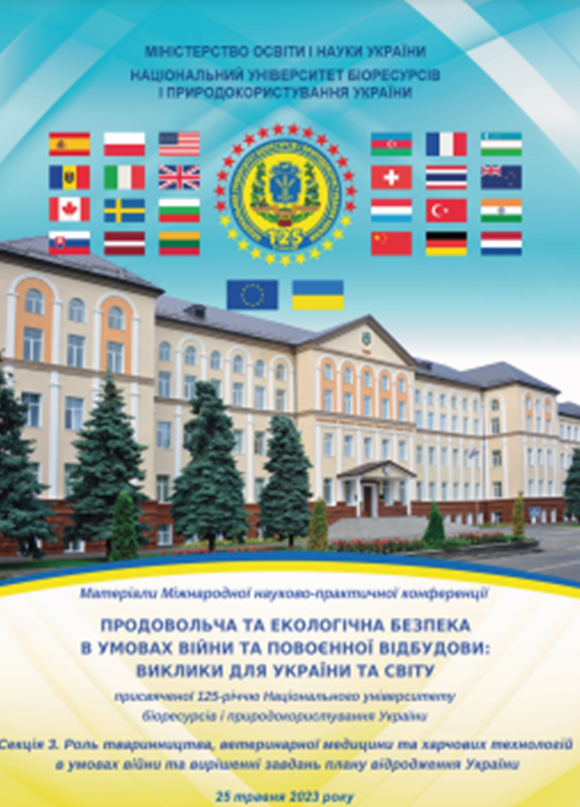 | 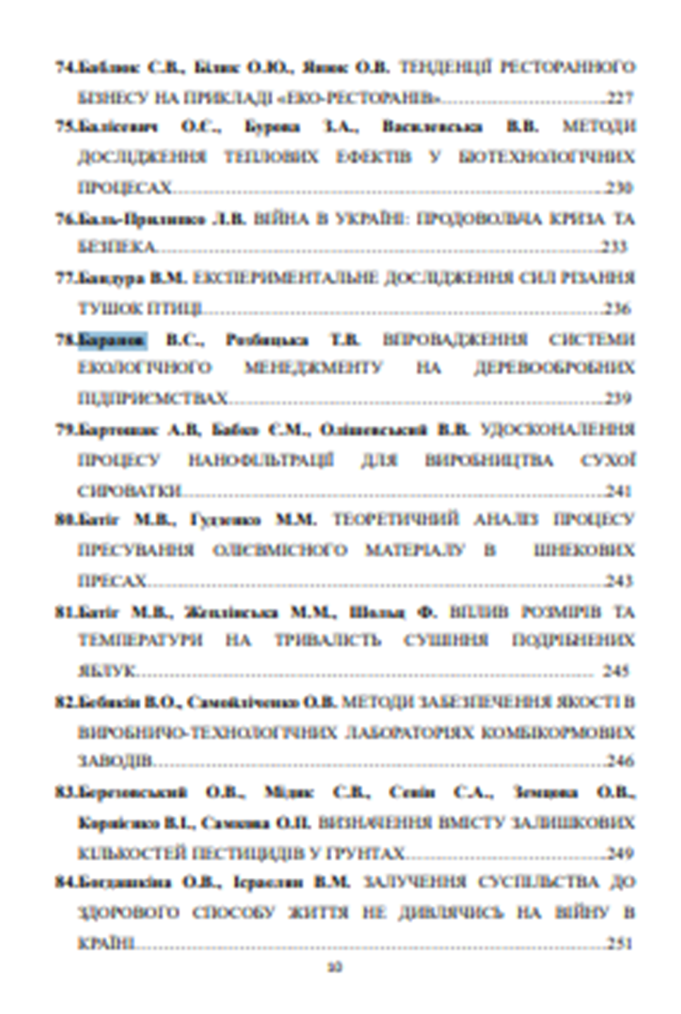

ПОСТЕР
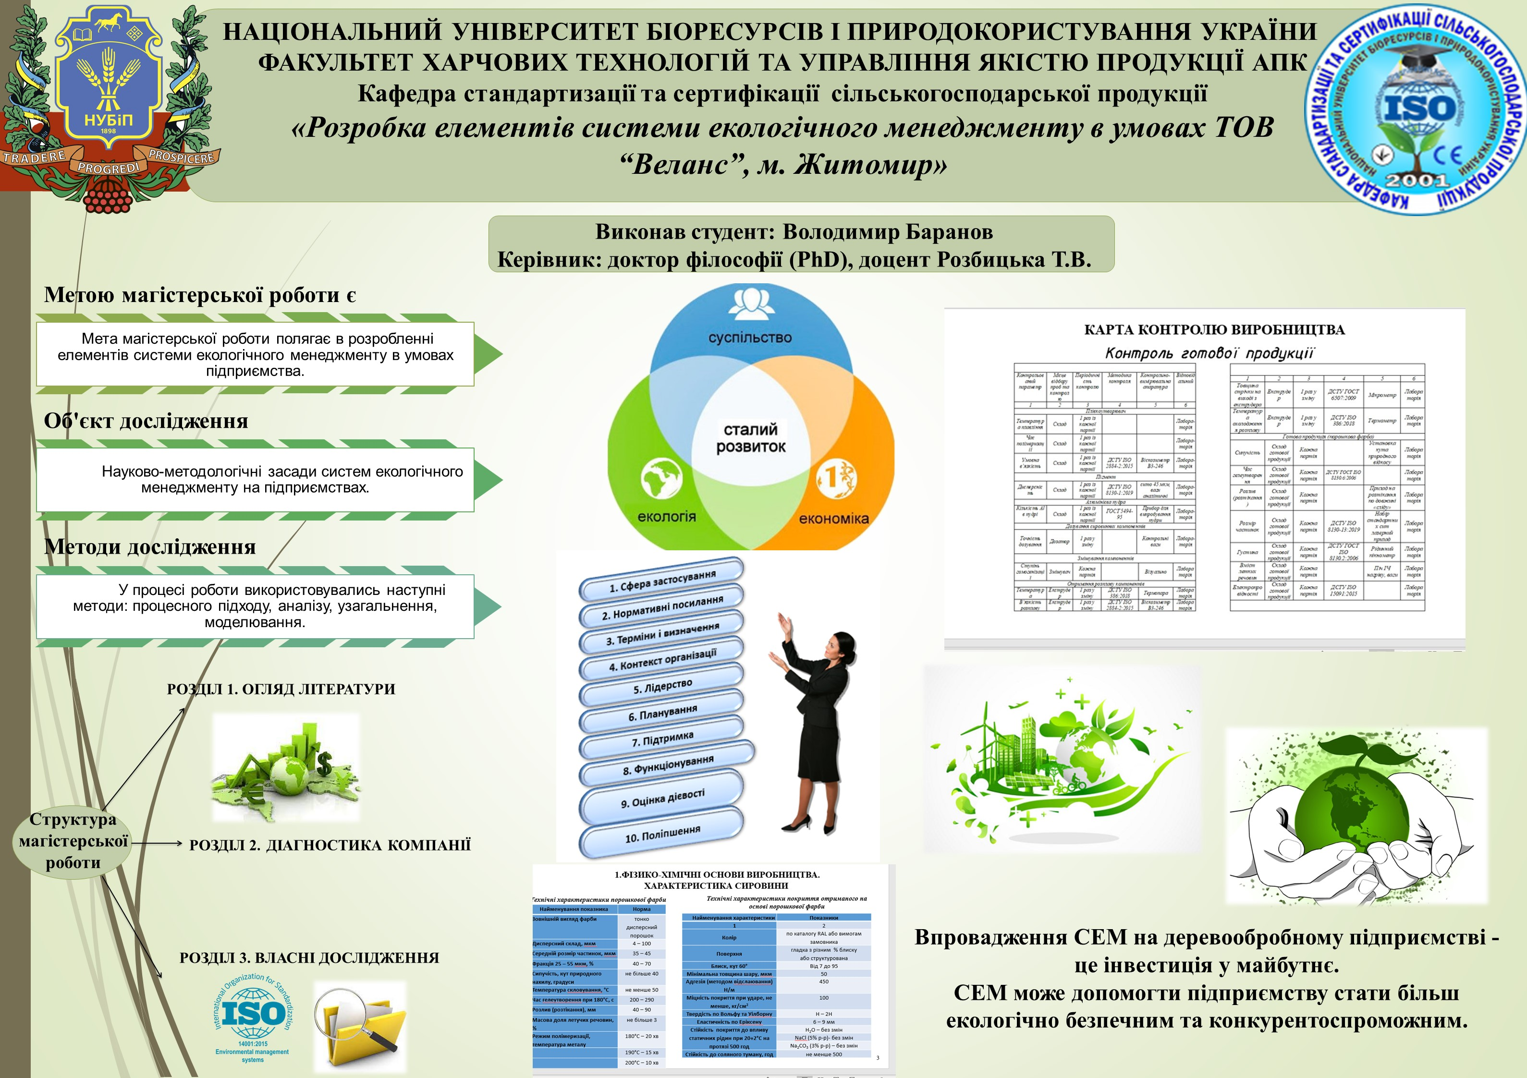

РЕФЕРАТ
Магістерська робота складається із вступу, трьох розділів, висновків та пропозицій, робота викладена на 92 друкованих сторінках, містить літературні джерела, додатки, таблиці та рисунки.
Мета роботи полягає в розробленні елементів системи екологічного менеджменту в умовах ТОВ «Веланс», Житомирської обл.
У магістерській роботі висвітлені питання, пов'язані з підготовкою та випуском порошкової фарби. Проведено аналіз сировини, складено матеріально-технічний баланс відповідно до завданої потужності підприємства.
В магістерській роботі обґрунтовано вибір технологічної схеми одержання порошкової фарби. Приведені характеристики вихідних сировинних матеріалів, готового продукту та вимогу нормативних документів до матеріалів.
Наведено схему автоматичного контролю і керування процесом виробництва. Запропоновані технічні рішення з охорони праці. Розроблено економіко-організаційну частину проекту.

Ключові слова: ЕКОЛОГІЯ, СЕМ, ЕКОЛОГІЧНИЙ РИЗИК, ЛАКОФАРБОВІ МАТЕРІАЛИ, ПОРОШКОВА ФАРБА, ДЕРЕВНІ МАТЕРАЛИ, , ПОКРИТТЯ, ВИРОБНИЦТВО.
ОСОБИСТІ ДОСЯГНЕННЯ

РЕЗЮМЕ
Баранов Володимир Сергійович

ДОСВІД РОБОТИ

ОСВІТА
1)Навчальний заклад: Київський національний університет імені Тараса Шевченка, ОС «Бакалавр»

